



**课 程 作 业**

|  |  |
| --- | --- |
| 课程名称 | 机器人学 |
| 题目名称 | 拇指和食指的工作空间 |
| 专业班级 | 人工智能2班 |
| 学 号 | 2112304417 |
| 学生姓名 | 陈维耀 |
| 指导教师 | 黄之峰 |

2024年5月21日

目录

1.建模与仿真 1

1.1 拇指的DH建模 1

1.2 食指的DH建模 1

1.3 拇指和食指的仿真绘制 1

2. 工作空间绘制 1

2.1 拇指的工作空间绘制 1

2.2 食指的工作空间绘制 1

2.3 拇指和食指的工作空间绘制 1

3.心得体会 1

4.参考资料 1

**拇指和食指的工作空间**

# 1.建模与仿真

## 这部分主要是根据人体的手掌骨骼，将拇指和食指简化为关节加连杆的模型，使用DH法建立左手拇指和食指的模型，并使用matlabR2021b对它们进行仿真。

参考用的骨骼图如图1所示：

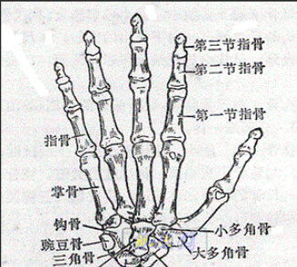

图 1.1

## 拇指的DH建模

以本人的左手拇指为参考，简化了拇指的模型，并将其绘制如图1.2所示，图中的长度单位为mm。其中，第0杆和第1杆重合，它们不进行任何转动，只作为基座使用，第2、第3个关节正交，它们控制着食指的第一节指骨进行两个方向的转动。

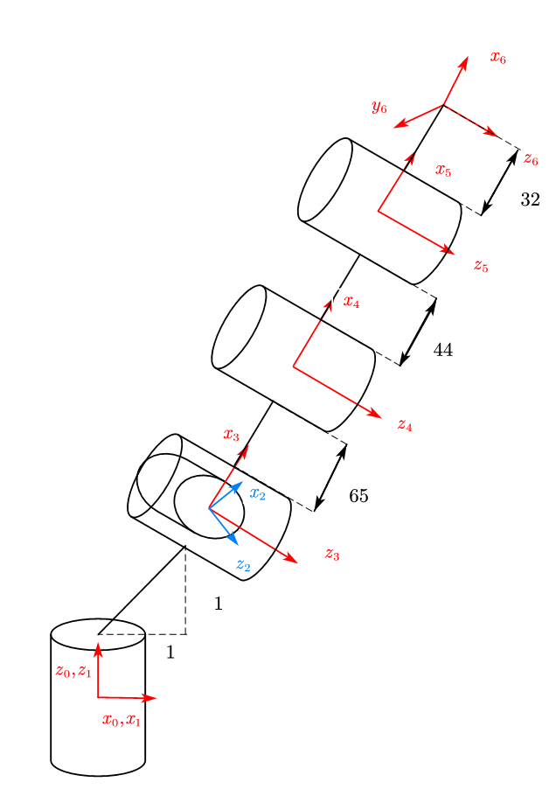

图1.2

DH表如表1.1所示：

表1.1

|  |  |  |  |  |
| --- | --- | --- | --- | --- |
| 关节编号 | θ | d | a | α |
| 1 | 0 | 1 | 1 | 90 |
| 2 | 45 | 0 | 0 | 90 |
| 3 | 0 | 0 | 65 | 0 |
| 4 | 0 | 0 | 44 | 0 |
| 5 | 0 | 0 | 32 | 0 |

对应的齐次变换矩阵如下：

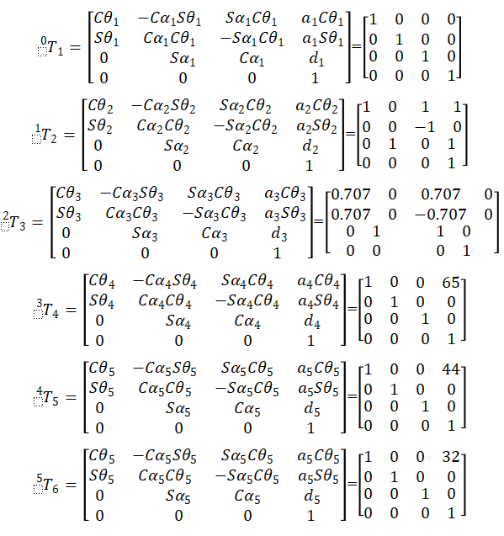

每个关节的工作范围如表1.2所示：

表1.2

|  |  |
| --- | --- |
| 关节编号 | 工作范围 |
| 1 | 无 |
| 2 | -15°~ 35° |
| 3 | -60°~ 0° |
| 4 | -50°~ 0° |
| 5 | -90°~ 0° |

## 食指的DH建模

以本人的左手食指为参考，简化了食指的模型，并将其绘制如图1.3所示，其中，第0杆与第1杆不动，第2、第3个关节正交，图中的长度单位为mm。

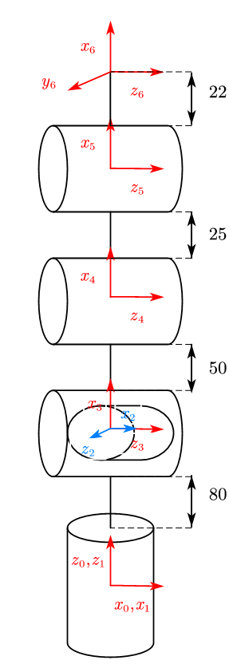

图1.3

DH表如表1.3所示：

表1.3

|  |  |  |  |  |
| --- | --- | --- | --- | --- |
| 关节编号 | θ | d | α | a |
| 1 | 0 | 80 | 0 | 90 |
| 2 | 90 | 0 | 0 | 90 |
| 3 | 0 | 0 | 50 | 0 |
| 4 | 0 | 0 | 25 | 0 |
| 5 | 0 | 0 | 22 | 0 |

对应的齐次变换矩阵如下：

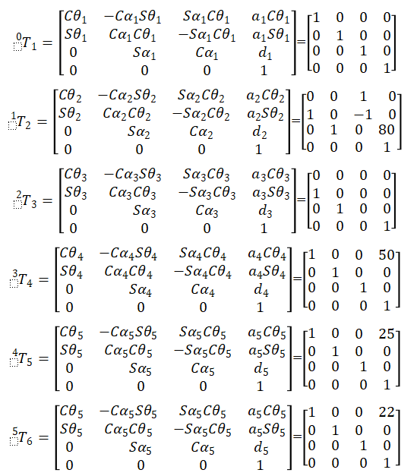

每个关节的工作范围如表1.4所示：

表1.4

|  |  |
| --- | --- |
| 关节编号 | 工作范围 |
| 1 | 无 |
| 2 | -45°~ 15° |
| 3 | -90°~ 20° |
| 4 | -120°~ 0° |
| 5 | -90°~ 0° |

## 1.3 拇指和食指的仿真绘制

在matlabR2021b上，按照表1.1与表1.2的DH表，以半径为5mm、长度为40mm的圆柱体作为关节，用直线将关节连接起来，将拇指和食指的模型绘制在同一个图窗中，进行拇指和食指的仿真绘制，结果如图1.4所示，其中拇指和食指的初始关节角度都为0。

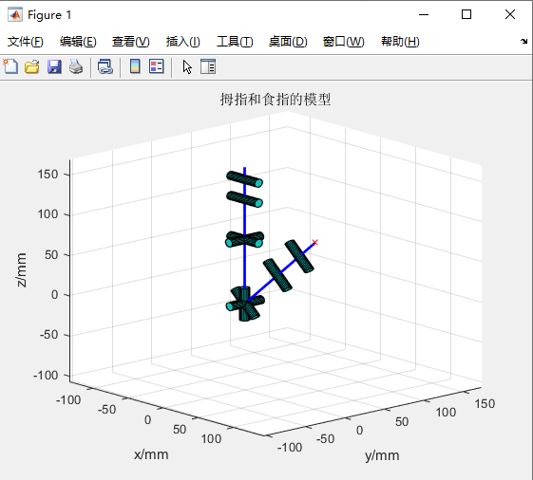

图1.4

# 工作空间绘制

由表1.2和表1.4所示的拇指和食指的工作范围，可以通过以一定的步长遍历各关节的所有角度，从而绘制拇指和食指的工作空间。

## 拇指的工作空间绘制

由表1.2所示的拇指的工作范围，绘制出拇指的工作空间如图1.5 所示。可以看到，其边缘由多个大弧线组成。正视图中呈现出来的效果类似一把折扇。

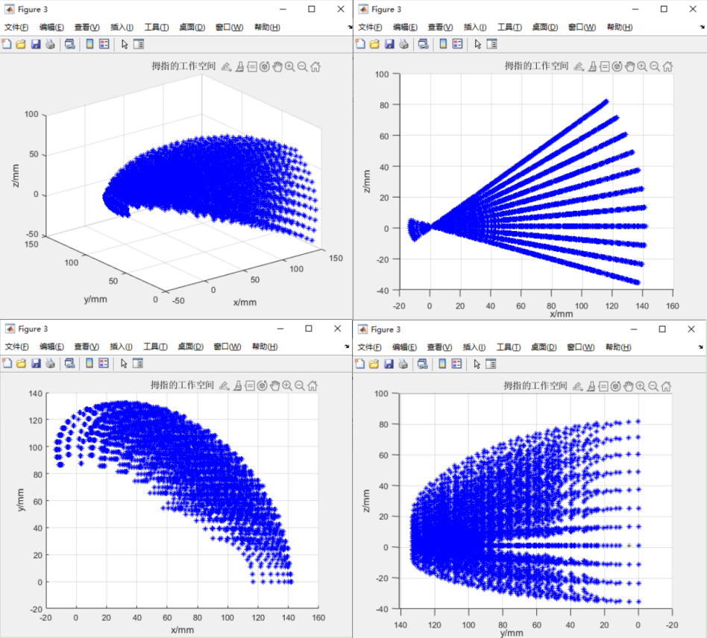

图1.5

其中，左上角为全景图，其余为三视图，此外，该工作空间的绘制中，除了第一个关节保持不动，其余关节都在关节范围内取了适当的步长。

## 食指的工作空间绘制

由表1.4所示的拇指的工作范围，绘制出拇指的工作空间如图1.5 所示。可以看到，其边缘由多个大弧线组成。正视图中呈现出来的效果类似一把折扇。

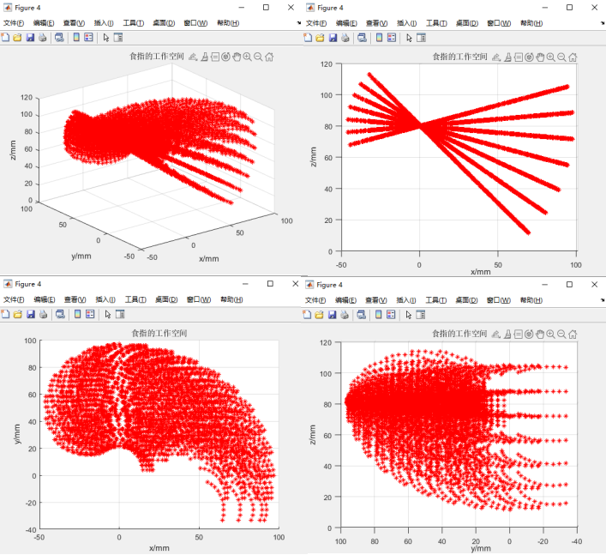

图1.6

其中，左上角为全景图，其余为三视图，此外，该工作空间的绘制中，除了第一个关节保持不动，其余关节都在关节范围内取了适当的步长。

## 拇指和食指的工作空间绘制

在实际中，拇指和食指显然有相交的区域，于是将两个工作空间画在同一个图窗中，可以得到图1.7的工作空间。

其中，蓝色部分为拇指的工作空间，红色部分为食指的工作空间，可以看见，与实际相同，二者的工作空间有一定的交汇。

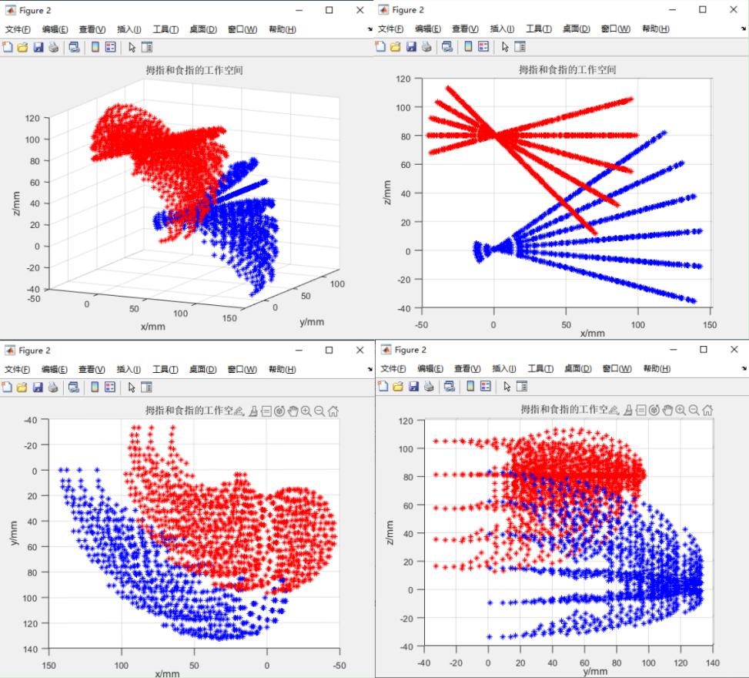

图1.7

# 3.心得体会

学习了机器人的DH法建模，使用自身左手拇指与食指的数据建立拇指和食指的DH表，在matlab中绘制模型，并分别绘制拇指和食指的工作空间，再将两者绘制在一起，发现两者的工作空间有一定的交汇处，符合实际，其边缘由大量大弧线组成。

# 4.参考资料

[1]蔡自兴, and 谢斌. 机器人学. Vol. 9. No. 1. 清华大学出版社, 2000.

[2]樊绍巍,刘伊威,金明河,等.HIT/DLR HandⅡ类人形五指灵巧手机构的研究[J].哈尔滨工程大学学报,2009,30(02):171-177.

[3]樊绍巍. 类人型五指灵巧手的设计及抓取规划的研究[D].哈尔滨工业大学,2011.

[4]王殿博. 仿人五指灵巧手的结构设计与控制研究[D].安徽理工大学,2023.DOI:10.26918/d.cnki.ghngc.2021.000448.

# 5.附件程序解释

附件中的readme.txt文件中对于附件的各个可执行文件进行了解释，这里也再次给出。

1. DHfk_muzhi_Lnya.m 和 DHfk_shizhi_Lnya.m 用于定义拇指和食指模型的绘制时的相关参数。

2. Matrix_DH_muzhi.m 和Matrix_DH_shizhi.m 用于后续计算拇指和食指各个关节之间的齐次变换矩阵。

3. model_muzhi_shizhi.m 用于绘制拇指和食指模型，其结果保存在model_muzhi_shizhi.fig中，其中长度单位均为mm。

4. muzhi_DH 和 shizhi_DH 为拇指和食指的DH表。

5. workspace_muzhi.m 、workspace_shizhi.m 用于单独绘制拇指和食指工作空间，其绘制结果保存在muzhi_workspace_finalfig 和 shizhi_workspace_final.fig 中。

6.workspace_muzhi_shizhi.m 用于同时绘制拇指和食指的工作空间，以查看其交界处，其绘制结果保存在 muzhi_shizhi_workspace_final.fig 中。